 | Evaluering af arbejdet med den pædagogiske læreplan | 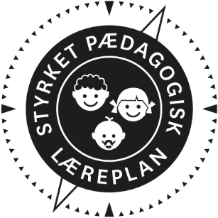
  - Troldemosen
  - 2018-2020 (2021)

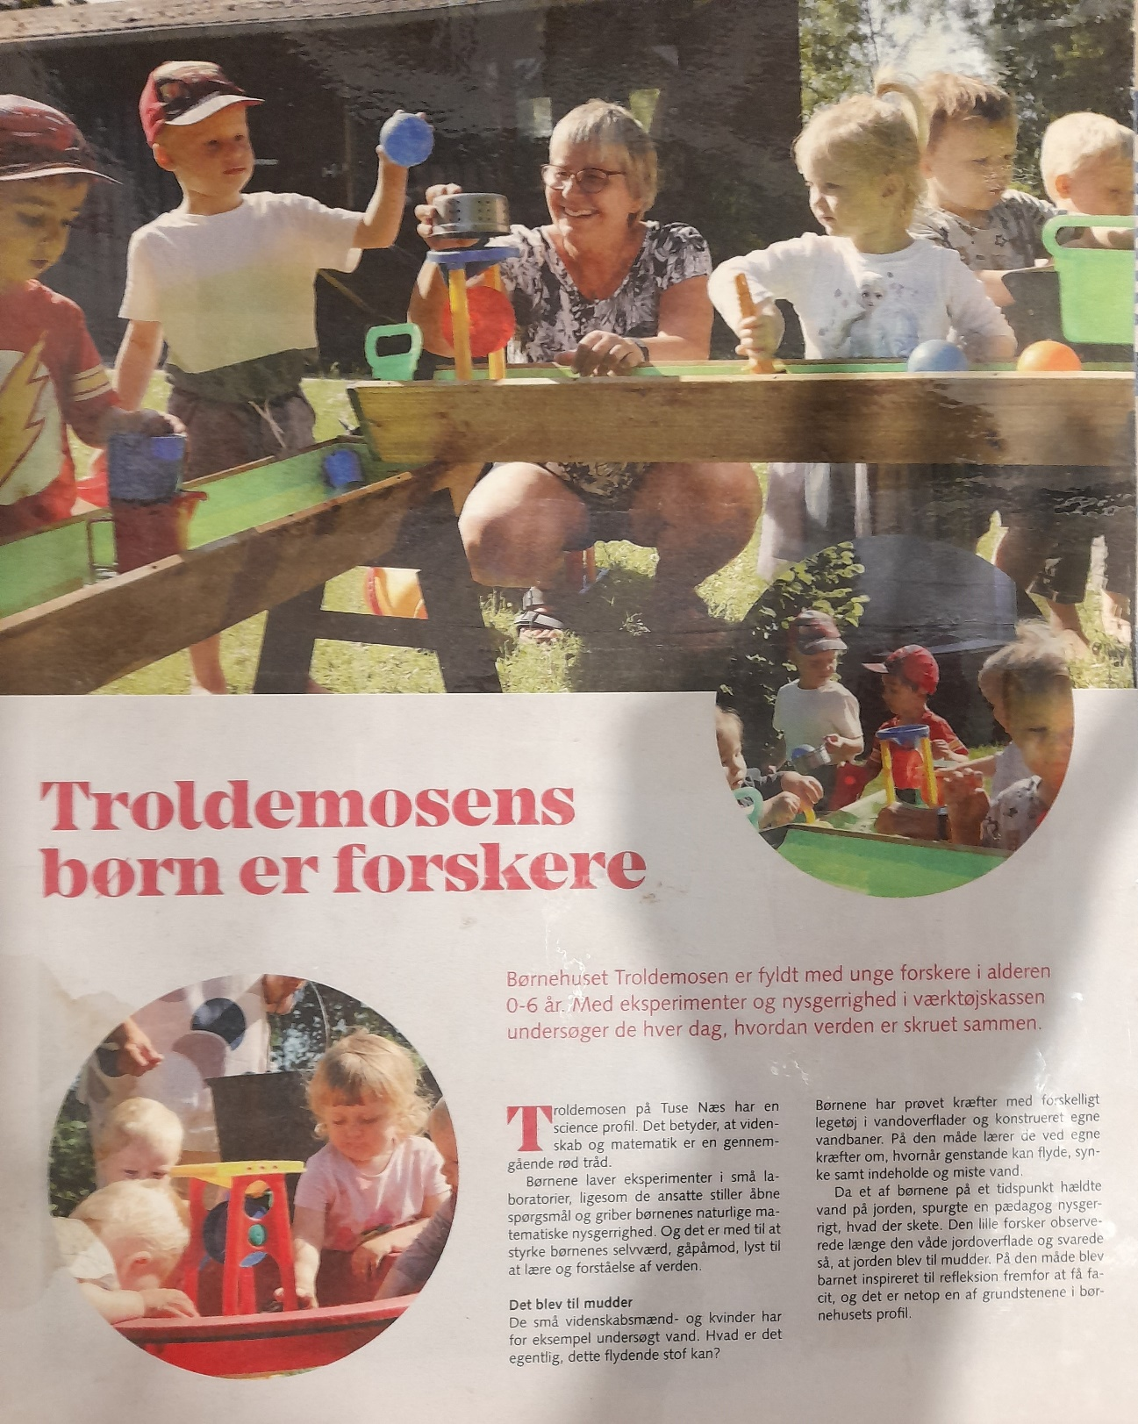

Arbejdet med den pædagogiske læreplan

Evaluering er udarbejdet af leder i samarbejde med faglige fyrtårne, og hvor alle medarbejdere i børnehuset har givet input til udfærdigelsen.
Efterfølgende vil den blive gennemgået på vores næstkommende PU, så alle medarbejderne deltager i drøftelserne omkring det fremadrettet arbejde med den styrkede pædagogiske læreplan.
Samtidig vil vi også gennemgå og drøfte denne evaluering i forældrerådet.

”Lederen af dagtilbuddet er ansvarlig for at etablere en evalueringskultur i dagtilbuddet, som skal udvikle og kvalificere det pædagogiske læringsmiljø.”
”Med evalueringskultur i dagtilbuddet forstås, at lederen har ansvar for, at det pædagogiske personale og ledelsen løbende forholder sig refleksivt til, hvordan de pædagogiske læringsmiljøer understøtter børnegruppens trivsel, læring, udvikling og dannelse.”

Hvilke dele af vores pædagogiske læringsmiljø har vi særligt haft fokus på over de sidste 2 år?
Vi har gennem de sidste tre år arbejdet intenst med at implementeringen af den styrkede pædagogiske læreplan i sammenhæng med vores science-profil. Dette arbejde har vi i vores arbejdsgruppe (faglige fyrtårne og science-pædagoger) forsøgt at kombinere, for ingen af delene kan stå alene. Vi skal have en fod i den styrkede læreplan og samtidig stå med det andet ben på vores science-grundlag. Og da vi i denne periode også har fået mange nye medarbejdere i huset, har dette været et stort fokus for alle i huset.

Derudover har vi arbejdet med at skabe gode og udfordrende læringsmiljøer som gavner børnenes læring, både med voksne og på egen hånd. Vi har også arbejdet med læringsmiljøer i rutiner, så at børnene får mest mulig ud af deltagelsen i hverdagsrutinerne og opnår selvhjulpenthed.

De drøftelser, debatter og refleksioner som vi har haft til de fælles møder, har været med til at udvikle et fælles værdisæt og dermed et udgangspunkt for en faglig og refleksiv praksis, hvor man må stille spørgsmål og underes over egen og hinandens praksis.

Et særligt fokus vi har arbejdet med, er børn i udsat position og sproglig udvikling. Vi har fået ”hjælp” udefra bl.a. fra områdets sprogvejleder og dage med oplægsholdere/vejledere.

Hvordan har vi organiseret vores evalueringskultur?
Vores evalueringskultur er fortsat under opbygning. Vi har indtil videre fastholdt en metodefrihed i udarbejdelsen af evaluering, men på sigt forventer vi at huset vil benytte den sammen evalueringsmodel. På sidste PU fremlagde de faglige fyrtårne en model som kan indtænkes og som direkte læner sig på ad den blomst som hele den styrkede pædagogiske læreplan er bygget op på.
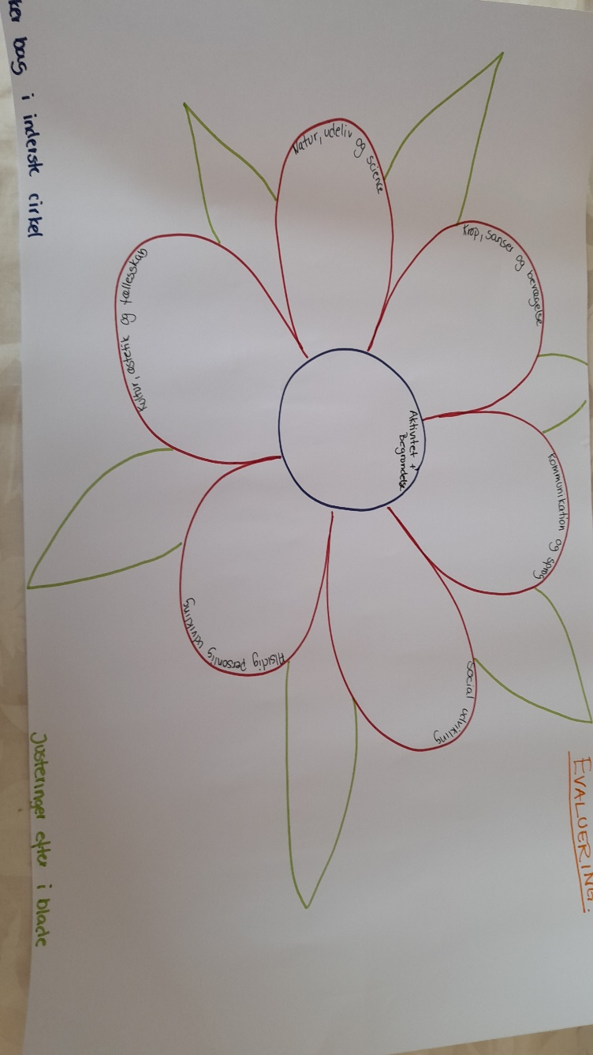

Hvordan har vi arbejdet med vores lokale skriftlige læreplan?

Arbejdet med den skriftlige læreplan, blev opstartet på en fælles pædagogisk weekend for alle medarbejdere i hele Dagtilbud Katrinedal (foråret 2019). Her deltog alle til faglige oplæg og i team-grupper hvor de ni grundsyn blev beskrevet. Efterfølgende blev læreplanstemaerne beskrevet af grupper på tværs af området, hvor medarbejdere med kompetencer indenfor de enkelte temaer sætte sig sammen og lavede de overordnede beskrivelser.
På denne måde har alle medarbejdere bidraget til og sat aftryk på vores fælles skriftlige læreplan, hvilket har givet medejerskab og et godt fælles afsæt for arbejdet med den styrkede pædagogiske læreplan. Den skriftlige læreplan kan ses på vores hjemmeside.
Hvert år tilbyder dagtilbud Katrinedal forskellige workshops som medarbejderne kan tilmelde sig (overskrifterne for workshops udvælges af en arbejdsgruppe på tværs af området). Gennem de forskellige workshops, kan medarbejderne tilegne sig ny viden og videndele med kollegaer i hele området.

Evaluering og dokumentation af elementer i det pædagogiske læringsmiljø | 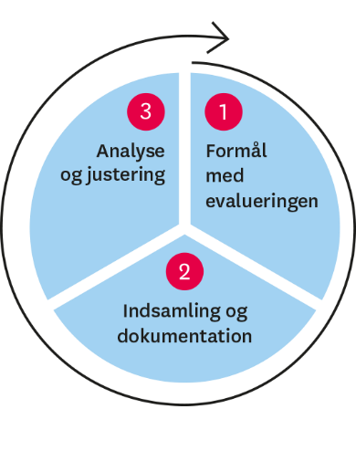

”Lederen er ansvarlig for, at arbejdet med den pædagogiske læreplan evalueres mindst hvert andet år med henblik på at udvikle arbejdet. Evalueringen skal tage udgangspunkt i de pædagogiske mål og herunder en vurdering af sammenhængen mellem det pædagogiske læringsmiljø i dagtilbuddet og børnenes trivsel, læring, udvikling og dannelse.
Evalueringen skal offentliggøres.
Lederen af dagtilbuddet er ansvarlig for at sikre en løbende pædagogisk dokumentation af sammenhængen mellem det pædagogiske læringsmiljø og børnenes trivsel, læring, udvikling og dannelse. Den pædagogiske dokumentation skal indgå i evalueringen.
Som led i at kunne evaluere sammenhængen mellem det pædagogiske læringsmiljø i dagtilbuddet og børnegruppens trivsel, læring, udvikling og dannelse kan der fokuseres på elementer i det pædagogiske læringsmiljø. På den ene side fx, hvordan børnesynet, børneperspektivet og arbejdet med dannelse kommer til udtryk i det daglige pædagogiske arbejde, og på den anden side eksempelvis:
- Børnegruppens trivsel og læring
- Børn i udsatte positioners trivsel og læring
- Tosprogede børns trivsel og læring
- Det enkelte barns trivsel, læring, udvikling og dannelse.
Fokus på enkelte elementer kan bidrage til at kvalificere evalueringen af sammenhængen mellem det pædagogiske læringsmiljø og børnenes trivsel, læring, udvikling og dannelse.”

Hvad var formålet med den evaluering, vi gennemførte?
Vi var nysgerrige på, hvordan vi kunne skabe en anderledes og forhåbentlig bedre sammenhæng mellem læringsmiljøer og børnenes læring. Vi koblede sprog og så/spirer projektet sammen, og lavede både sanse-værksteder og sprog-værksteder som omhandlede emnet. Dette gjorde vi med tanke på, at børnene på denne måde direkte kunne koble oplevelser/handlinger med ord/begreber.

Hvilken pædagogisk dokumentation har vi indsamlet i arbejdet med den gennemførte evaluering?
Den dokumentation af det pædagogiske læringsmiljø vi har indsamlet består af observationer og billeder.
Dette er dokumentation fra vuggestuens forløb omkring ”så og spire” – tanken fra jord til bord.
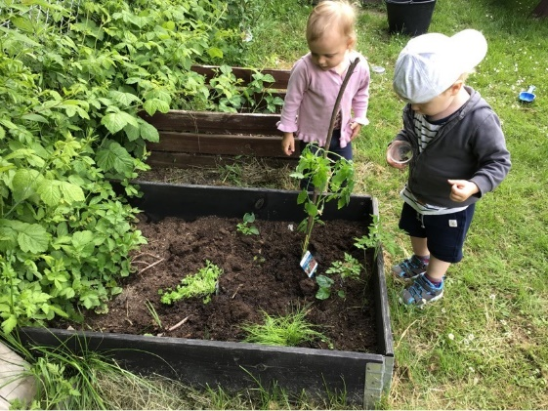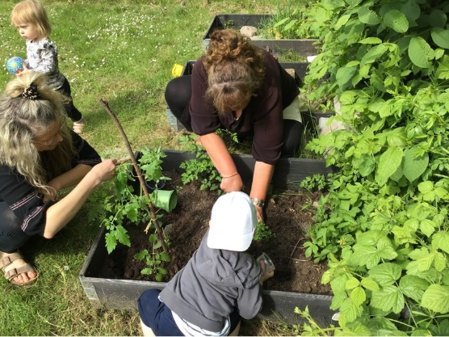
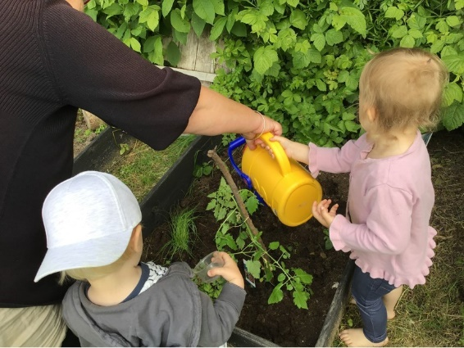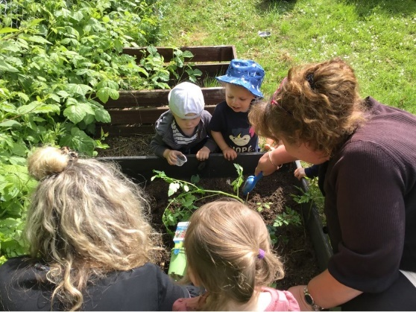

Hvad lærte vi om sammenhængen mellem vores pædagogiske læringsmiljø og børnenes trivsel, læring, udvikling og dannelse?

Børnene viser helt tydeligt i vores samlinger, at de har opnået kendskab til hvordan maden bliver til og hvad man kan gøre med madresterne, så det kan bruges igen. De har lært om forskellige måder man kan bruge maden og hvordan man kan udnytte så meget af det som muligt, for at skabe en sammenhængende forståelse for børnene omkring projektet.
Vi hører børnene har fået vores fokusord ind i deres sprog som en naturlig del og bruger dem i deres sætninger og dialoger med hinanden, de voksne og deres forældre. Vi har hørt fra forældre at børnene hjemme er mere opmærksomme på fx når de finder skrald i naturen, så skal det samles op og smides ordentligt ud.
Så den tydelige sammenhæng i vores så/spirer-projekt har givet god mening og læring for børnene.

Hvilke ændringer og/eller justeringer af praksis gav evalueringen anledning til?
Fremadrettet vil vores udgangspunkt altid være at koble flere læreplanstemaer sammen, for at skabe tydelig sammenhæng for børnene. De læringsmiljøer som vi stiller til rådighed, skal være bygger op på flere læringsstile, så at der kan skabes på flere fronter.
I hele område Katrinedal arbejder vi med Kompetencehjulet som er et digitalt vurderings-og indsatsredskab, der viser hvor barnet er udviklingsmæssigt og hvordan barnet kan stimuleres i forhold til nærmeste udviklingszone, med konkrete pædagogiske aktiviteter og lege. Alle børns hjul laves to gange årligt, og tilbagemeldingen til os herfra er med til at lægge vejen for vores læringsmiljøer og de mål vi skal arbejde hen mod.

Inddragelse af forældrebestyrelsen

”Forældrebestyrelsen i kommunale, selvejende og udliciterede daginstitutioner skal inddrages i udarbejdelsen og evalueringen af og opfølgningen på den pædagogiske læreplan.
Forældrebestyrelsen for den kommunale dagpleje skal inddrages i udarbejdelsen og evalueringen af og opfølgningen på den pædagogiske læreplan.”

Hvordan har vi inddraget forældrebestyrelsen i evalueringen af den pædagogiske læreplan?
Forældrebestyrelsen i Dagtilbud Katrinedal har været medinddraget i udarbejdelsen af beskrivelserne af de nye styrkede læreplaner og de ni grundsyn.
På forældremøder har vi fortalt om den nye styrkede læreplaner, og om hvordan arbejdet med både læreplaner og grundsyn planlægges og udføres i praksis.
Forældrerådet i Troldemosen er blevet orienteret om processen og arbejdet i børnehuset løbende.
Forældrerådet vil blive inddraget i gennemgangen af evalueringen når vi mødes efter sommerferien.

Det fremadrettede arbejde

”En systematisk og udviklende evalueringskultur er central for den løbende udvikling af den pædagogiske praksis, og målet er bedre pædagogiske læringsmiljøer for børnene gennem en systematisk evalueringskultur og en meningsfuld og udviklende feedback til det pædagogiske personale.”

Hvilke områder af vores pædagogiske læringsmiljø vil vi fremadrettet sætte mere fokus på?
Gennem arbejdet med Kompetencehjulet kan vi se af statistikken, at vi fremadrettet skal have særligt fokus på læringsmiljøer indenfor kultur, æstetik og fællesskab samt kommunikation og sprog. Vi vil fortsat arbejde alle de seks temaer, og kontinuerligt tilrette den pædagogiske praksis til vores børnegruppe.
Forældresamarbejdet vil også have et større fokus i den kommende tid, da dette har været udfordret i hverdagen pga. corona. Vi skal derfor nu udnytte at hverdagen er tilbage i de velkendte rammer og derfor også inddrage forældrene mere.

Hvordan vil vi justere organiseringen af vores evalueringskultur?
Vi vil fortsætte med de fælles drøftelser, refleksioner og debatter, gerne understøttet af brugen af ”selv-evalueringen” som ligger i Kompetencehjulet. Samtidig skal vi have indarbejdet mere systematik i vores evalueringer, så den understøtter pædagogiske praksis bedst. Dette arbejde skal leder og fagligt fyrtårn i gang med.
Vi skal også arbejde med at inddrage flere dokumentationsformer i vores evaluering. Særligt fokus på f.eks børneinterviews, video eller lign. således at vi sikre en bedre inddragelse af børnenes perspektiver i vores planlægning og evaluering.

Hvordan har eller vil vi på baggrund af denne evaluering ændre og/eller justere vores skriftlige pædagogiske læreplan?
Dette arbejde ligger i den centrale gruppe af faglige fyrtårne på tværs af området. Denne gruppe har endnu ikke været samlet, men regner med at der her vil fremstilles forslag til ændringer og justeringer.
www.emu.dk/dagtilbud  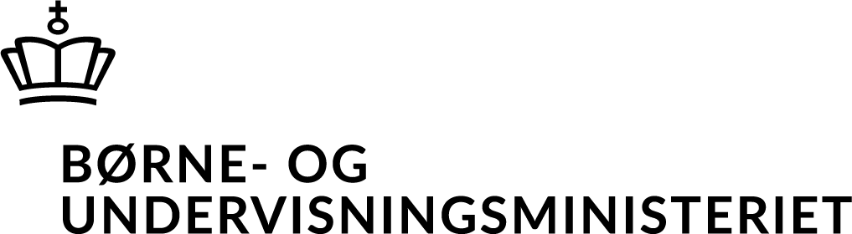 | Evaluering af rbejdet med den pædagogiske læreplan  © 2020  Danmarks Evalueringsinstitut og Børne- og Undervisningsministeriet  Citat med kildeangivelse er tilladt  Design: BGRAPHIC

